Консультационный пункт «Гражданское воспитание дошкольников»

Педагогические чтения
« Североморск, судьбы моей столица…»
Сообщение из опыта работы по теме
«Это важное слово – СЕМЬЯ!!!»

Подготовила
Воспитатель МБДОУ д/с № 16
Смирнова С.В.
Тема моего выступления «Это важное слово – Семья!»
«Семья – источник вдохновения,
Где рядом взрослые и дети.
В семье от всех невзгод спасение,
Здесь друг за друга все в ответе!»
Начиная работу по данной теме, я поставила цель: сделать родителей своими партнёрами , привлечь их к активному участию в воспитательно-образовательном процессе, дать возможность поделиться семейным опытом, обсудить наиболее актуальные проблемы, выработать единые требования по воспитанию маленьких граждан на основе ближайшего окружения.
Исходя из которой, выделила для себя следующие задачи:
- Активизировать и обогащать воспитательные умения родителей
- Создать атмосферу общности интересов
- Установить партнёрские отношения с семьёй каждого воспитанника

На основании которых определила формы взаимодействия с родителями:
- Родительские встречи
- Совместные досуги
- Участие в выставках
- Стенгазеты и фотовитрины
- Клуб интересных встреч
- Почта доверия

Опытом семейного воспитания и семейными традициями родители делятся на родительских встречах в форме круглого стола:
В октябре 2015 года проходили «Родительские встречи», на которых родители рассказывали о своих семейных традициях:
В семье Першиных каждое воскресенье готовится семейный обед с домашними пельменями и яблочным пирогом, в приготовлении которых дети принимают активное участие.

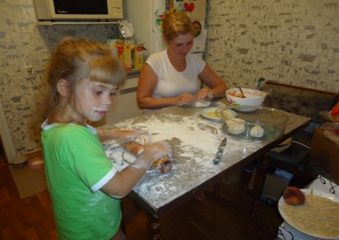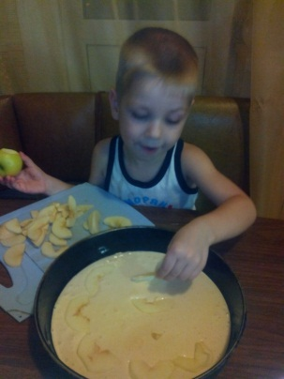
А вот Злата Агеева очень любят сказки. И их читает по вечерам исключительно только мама. 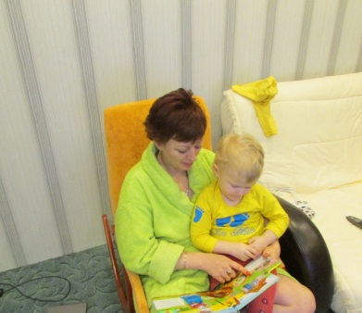
В семье Пети Обыденного приветствуется и поддерживается здоровый образ жизни. Все вместе они занимаются различными видами спорта и каждую неделю ходят в баню. 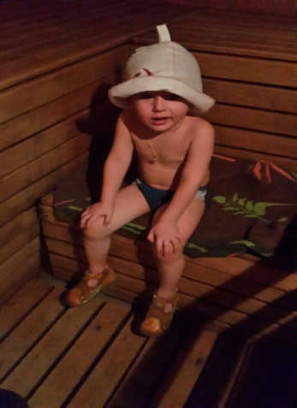
Мама Лизы Губочкиной считает, что главная семейной традицией должна стать общность интересов с ребенком.
И ее полностью поддерживает папа Ромы Кинзер. В семье организуются совместные игры.
Организуются совместные досуги, проведены:
- праздник посвящённый «8 марта» (в прошлом году с детьми группы раннего возраста)
- праздник посвящённый «Дню матери» (с детьми младшего возраста)
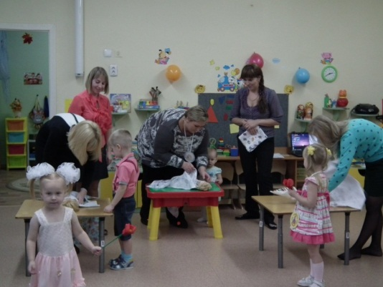
Планируем провести праздник посвящённый Дню защитника отечества, совместно с папами.

А Семьи Байбусиновой Миланы и Карасевой Насти охотно участвуют во всех выставках и конкурсах в детском саду, а также на Муниципальном и Всероссийском уровнях.
1 раз в 2 месяца совместно с родителями выпускается стенгазета, где освещаются различные аспекты воспитания и оздоровления детей
Также к каждому празднику совместно с родителями мы оформляем фотовитрины
С этого года у нас в группе появилась новые формы работы:
- «Клуб интересных встреч», на который мы приглашаем родителей, которые знакомят ребят с местом своей работы и своей профессией. В этом году тётя Алёны Ульяновой познакомила детей с профессией «парикмахер». Она принесла на встречу инструменты, которыми пользуется, рассказала, для чего они нужны, и с разрешения мамы Наташи Русаковой, постригла ей чёлку. А также пригласили школьников (бывших воспитанников детского сада), которые рассказали ребятам о своих интересных увлечениях, а также учёбе в школе.
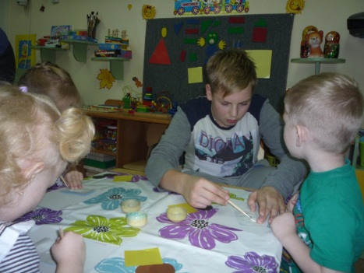
- «Почта Доверия», где родители задают интересующие их вопросы , а мы в свою очередь отвечаем на них в виде консультаций, родительских встреч.

Проводимая работа дает положительный результат. Мы видим заинтересованность родителей в совместной работе и их желание с нами сотрудничать. А у малышей формируются чувство гражданственности и патриотизма на основе любви к своим родным и близким людям, ближайшему окружению, своей малой родине. Поэтому данная работа будет продолжена.

